「RSS 文字」小工具
外部訂閱來源的標題放上文字條——一次一則，或接成一行流動的字。訂閱來源 網址、兩種顯示方式與跑馬燈的控制。
2026-08-19 · https://offision.com/help/zh-hant/signage/rss-text/
別人發佈的訂閱來源標題——新聞、狀態頁、部落格——沿著文字條走。指向任何
一個 RSS 來源的網址，螢幕就會自己保持最新；文字條是這個小工具唯一的
擺放位置。
可放在： 文字條
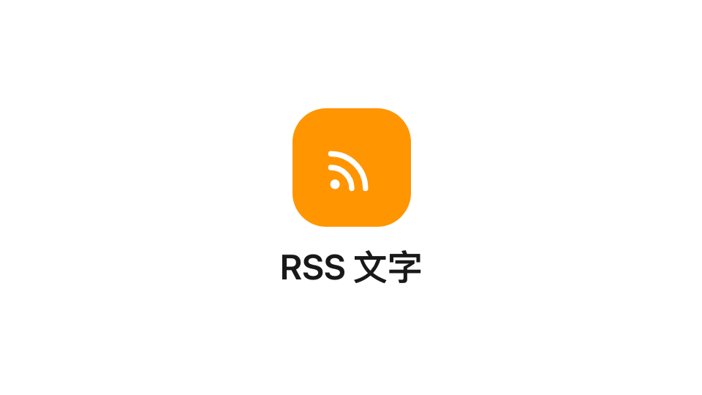
資訊卡上的 RSS 文字小工具。

設定
設定 | 做什麼 | 何時要改
訂閱來源網址 | 要讀取的 RSS 來源網址 | 這就是小工具的全部——留空，字條就是空的
顯示方式 | 完整內容一次顯示一則；滾動文字把所有項目接成一行流動的跑馬燈 | 少量長文選完整內容，大量短標題選滾動文字
滾動速度 | 選了滾動文字時：那一行字流動的快慢 | 隔著房間讀的字條要慢一點
滾動方向 | 選了滾動文字時：由右至左或由左至右——靠側邊的字條改為由下至上與由上至下 | 配合顯示語言的閱讀方向

這個小工具不決定的事
- 標題寫什麼。 那是來源發佈者寫的；小工具只是轉述這個來源。
- 你自己的話。 要在螢幕上說自己的話，那是公告——到
廣播發佈，用公告小工具。
- 大小與顏色。 整份設計的字體大小、外觀與小工具背景，在這裡和其他地方
一樣生效——請看小工具與它們的位置。

